10 принципов здорового питания
1. Контролируйте баланс калорий и объем съеденного.
В среднем суточная потребность составляет 1500-2000 ккал. Не имеет значения, чем переедать, котлетами или яблоками.
2. Питайтесь регулярно. Ешьте не реже трех раз в день. Любую нехватку питания организм воспринимает как наступление голода и начинает создавать в теле запасы – жировые отложения.
3. Следите за разнообразием питания. Однообразная еда лишает Вас удовольствия и не обеспечивает организм всеми необходимыми питательными веществами: белки, жиры, углеводы, витамины, микроэлементы
4. Овощи и фрукты - каждый день. В день на обед и на ужин – 400 граммов овощей (картофель не в счёт!). Самый легкий способ получить нужную порцию - заполнить половину своей тарелки зеленью и овощами каждый раз, когда Вы садитесь за стол для приема пищи.
5. Ограничьте сахар. Выбирайте «правильные» сладости: натуральный мармелад, зефир, пастилу, домашнюю выпечку, сухофрукты и помните – количество имеет значение!
6. Не «пейте» калории: сок, газировку, чай и кофе с сахаром. В одном стакане сладкой газировки - до 10 чайных ложек сахара (130 ккал). При жажде лучше пить обычную воду.
7. Скажите «НЕТ» полуфабрикатам, фаст-фуду, колбасам, сосискам. Эти продукты содержат в своем составе более 30% «скрытого» жира,соль в большом количестве – всё это плохо влияет на здоровье.
8. Составляйте меню на неделю. Ничто так не сэкономит Ваши деньги, время и нервы, как составление еженедельного меню.
9. Делайте «умный» шоппинг. Каждый раз, когда идете в магазин, сфотографируйте содержимое холодильника, составьте список необходимых продуктов. Старайтесь не ходить за продуктами голодным. Это поможет Вам избежать ненужных покупок.
10. Сервируйте стол, создавайте приятную обстановку для приема пищи вместе с семьей и друзьями. Если будете есть на ходу, смотреть телевизор или «сидеть» в компьютере во время приема пищи, Вы не заметите, как съедите лишнее.
Потребность в пищевых веществах
Потребность в белках - уменьшения нормы.
Потребность в жирах - ограничивать.
Потребность в углеводах - снижена, надо увеличить потребление клетчатки и пектиновых веществ.
Потребность в витаминах – увеличивать, особенно витамины: С, Р, В12,В6.
Потребность в минеральных веществах и их сбалансированность - необходима в меньшей степени, чем у лиц молодого возраста.
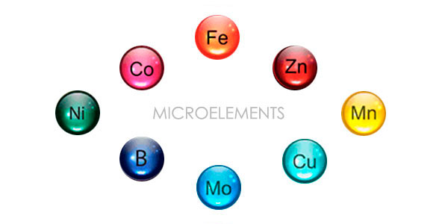

Потребность в
минеральных элементах в сутки
Ca - 800 мг. Mg - 400 мг.
K – 800 мг. I - 150 мкг.

1. Придерживаться принципов здорового образа жизни..
2. Соблюдать режим труда, активного отдыха
и рационального питания.
3. Хочешь не болеть и прожить подольше – двигайся.
4. Несложные физические упражнения и прогулки – необходимы пожилому человеку больше, чем еда.
5. Умеренные и посильные физические нагрузки могут дать пятикратное увеличение выработки эндорфинов - гормонов счастья.
6. Отказ от вредных привычек (курение, потребление алкогольных напитков и др.).
7. Активная работа мозга для сохранения памяти и ясности ума. Не давать одряхлению мозга: продолжать профессионально работать, помогать молодым коллегам, писать статьи, книги, учить иностранные языки, решать кроссворды, заучивать стихи и т.п.
8. Активная работа мозга для сохранения памяти и ясности ума. Не давать одряхлению мозга: продолжать профессионально работать, помогать молодым коллегам, писать статьи, книги, учить иностранные языки, решать кроссворды, заучивать стихи и т.п.

Долго может жить только счастливый человек, а это зависит от него самого!

ГУ «Территориальный центр социального обслуживания населения Узденского района »
Отделение дневного пребывания для граждан пожилого возраста

Здоровое питание в пожилом возрасте
(практические советы)

г. Узда
ул. Школьная, д. 2
Тел.: 80171860494

